PROVA DI SCIENZE

ISTRUZIONI GENERALI

Fai la massima attenzione a queste istruzioni.
Troverai nel fascicolo 18 domande di scienze.
Le domande hanno tre possibili risposte, ma una sola è quella giusta. Prima di ogni risposta c’è una lettera dell’alfabeto.

Per rispondere metti una crocetta nel quadratino a sinistra della risposta che ritieni giusta, come nell’esempio seguente.

Esempio 1

1. Quanti minuti ci sono in 1 ora?

□ A. 30
□ B. 60
□ C. 90

È stata messa una crocetta nel quadratino corrispondente alla lettera ‘B’ perché in 1 ora ci sono 60 minuti.

Se non sei sicura/o di una risposta, segna la risposta che ti sembra giusta e continua con la domanda successiva.

Se ti accorgi di aver sbagliato, puoi correggere scrivendo NO accanto alla risposta sbagliata e mettendo una crocetta nel quadratino della risposta che ritieni giusta, come nell’esempio seguente.

Esempio 2

2. Quante ore ci sono in 2 giorni?

NO □ A. 12
□ B. 24
□ C. 48

In questo esempio la prima risposta ‘A’ (sbagliata) è stata corretta con la risposta ‘C’ (che è quella giusta).
Deve comunque essere chiaro qual è la risposta che intendi dare. Non scrivere con la matita, usa soltanto una penna nera o blu.

Hai a disposizione 45 minuti per rispondere alle domande. L’insegnante ti dirà quando cominciare a lavorare. Quando l’insegnante ti comunicherà che il tempo è finito posa la penna e chiudi il fascicolo.

Se finisci prima, puoi chiudere il fascicolo e aspettare la fine, oppure puoi controllare le risposte che hai dato.

Non iniziare a lavorare finché l’insegnante non te lo dirà.

- Pippo, un pesce rosso molto vivace, nuota nella sua vaschetta. Matteo ammira le sue pinne.
A che cosa servono le pinne del pesce Pippo?

□ A. Per riprodursi facilmente.
□ B. Per nuotare.
□ C. Per respirare sotto acqua.

- Il Sole, la rana, la zanzara, la rosa, l’acqua, abete.
Quali non sono organismi viventi?

□ A. Sole, acqua.
□ B. Rana, zanzara.
□ C. Rosa, abete.

- Sul tavolo c’è un piatto di ciambelle : hanno un profumo invitante e un bel colore dorato. Quali sensi si usano per vedere le frittelle e sentire il profumo?

□ A. Udito.
□ B. Odorato e vista
□ C. Tatto.

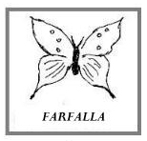
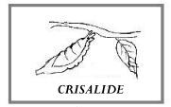
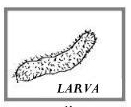
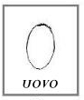
- Osserva i disegni che rappresentano le principali fasi di sviluppo della farfalla.

1 2 3 4

Qual è l’ordine in cui si compiono le diverse fasi?

□ A. 2, 1, 3 .
□ B. 2, 3, 1 .
□ C. 2, 1, 3.
.
5. Quale tra gli animali elencati è un mammifero come il gatto?

□ A. La vespa.
□ B. L’orso.
□ C. La rondine.

- La mamma ha messo una pianta sopra una mensola della sala. Perché le foglie della pianta tendono a volgersi verso la finestra?

□ A. Le piante preferiscono il buio.
□ B. Le foglie si rivolgono verso l’aria umida.
□ C. Le foglie si rivolgono verso la luce.

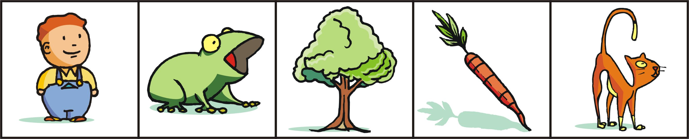
- Quali tra gli esseri viventi che vedi nelle immagini sono vegetali?

1 2 3 4 5

□ A. 3 e 4.
□ B. 1 e 2.
□ C. 2 e 5.
.

- Franco vuole misurare la temperatura nel giardino della scuola . Con quale strumento?

□ A. Con l’orologio.
□ B. Con il termometro.
□ C. Con la bilancia.

- Giorgia osserva le stelle di notte.
Con quale strumento ?

□ A. Microscopio.
□ B. Caleidoscopio.
□ C. Telescopio

- Uno scolaro ha versato due bicchieri pieni d’acqua in ciascuno dei recipienti qui raffigurati.
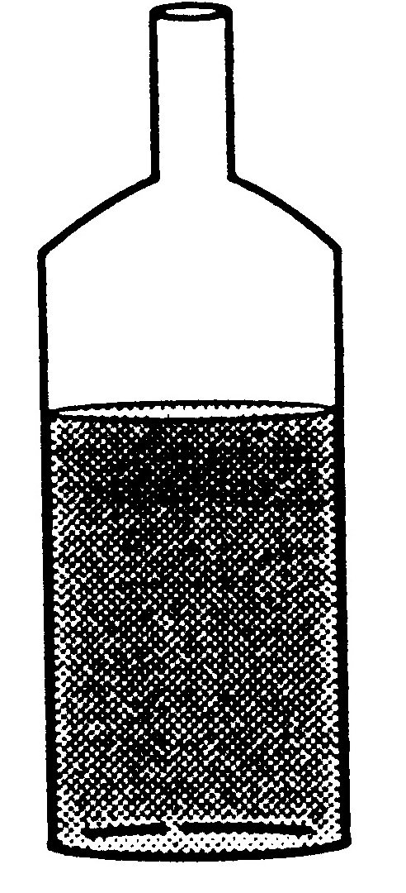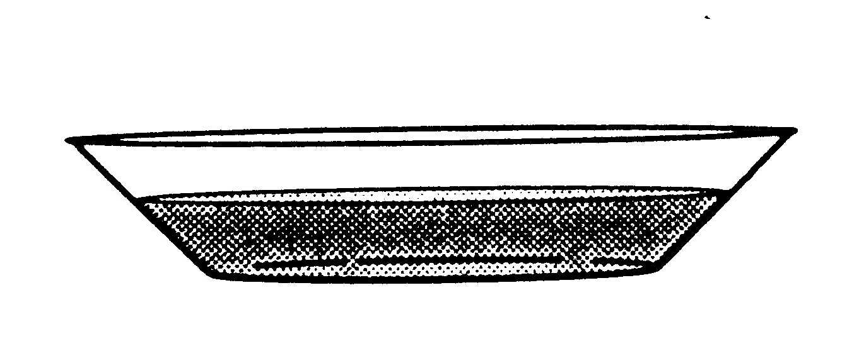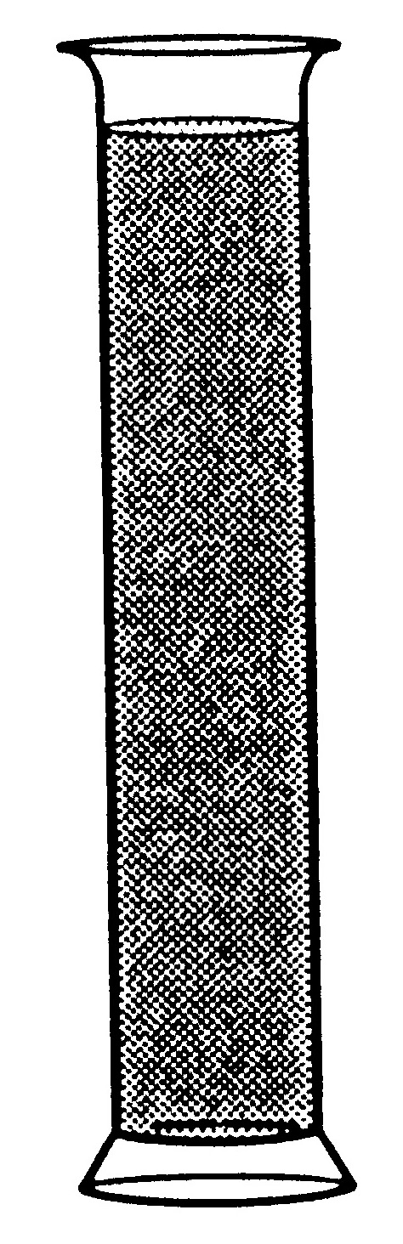

Osservando la figura, quale affermazione è FALSA
□ B. L’acqua è in quantità maggiore nel cilindro
□ C. L’acqua ha preso la forma dei tre diversi recipienti.
□ D. L’acqua è in uguale quantità nei tre diversi recipienti.

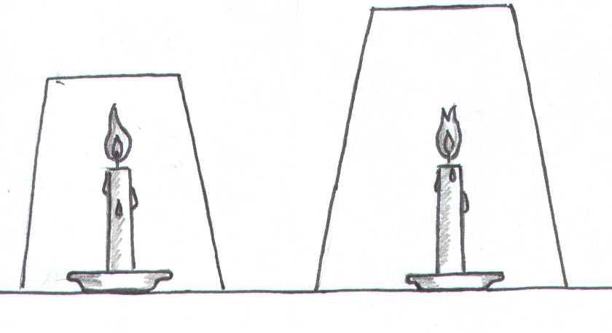
- L’insegnante ha preso un vasetto di vetro. Ha acceso una candela e l’ ha coperta con il vasetto.

Che cosa accade?

□ A. La candela sotto il vasetto si spegne .
□ B. La candela continua a bruciare .

- Dove si producono i formaggi?
□ A. Negli zuccherifici.
□ B. Nei caseifici.
□ C. Nei pastifici.

.

- Siamo in estate e fa molto caldo. La mamma mette un cubetto di ghiaccio in un bicchiere pieno di aranciata.
Dopo mezz’ora che cosa è accaduto al cubetto di ghiaccio?

□ A. E’ rimasto com’è.
□ B. Si è diviso in pezzetti invisibili.
□ C. Si è trasformato in acqua.

.

- Durante la visita ad un parco naturalistico, i bambini hanno notato alcuni cartelli come quello disegnato.
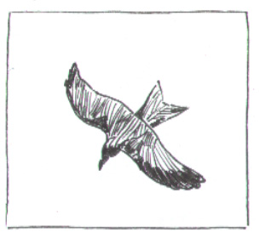

Quale comportamento richiede il cartello?

□ A. Evitare di gettare i rifiuti.
□ B. Non disturbare la fauna.
□ C. Evitare i rischi d’incendio.

.

- Uno dei problemi più diffusi tra i bambini è la carie, che colpisce i denti.
Come si può prevenire?

□ A. Mangiando a orari prestabiliti.
□ B. Mettendo l’apparecchio ai denti.
□ C. Lavando i denti dopo i pasti.

- Durante una gita nel bosco non bisogna :

□ A. Fare foto alle piante.
□ B. Osservare gli animali del bosco.
□ C. Nascondere bene i rifiuti nei cespugli.

- Luigi mangia ogni giorno una quantità di cibo eccessiva rispetto alle sue esigenze nutritive.
Che cosa succederà a Luigi se non corregge le sue abitudini alimentari?

□ A. Rischierà di ammalarsi.
□ B. Rifiuterà tutti i cibi.
□ C. Perderà lentamente peso.

.

- Il grafico mostra i dati relativi alla raccolta differenziata dei rifiuti compiuta in un quartiere nell’arco di un anno.

RACCOLTA DIFFERENZIATA
VETRO
CARTA
METALLI
PLASTICA
PILE
0
20
40
60
80
100
120
140
160
CHILOGRAMMI

Quale tra le osservazioni seguenti è FALSA?

□ A. È stata raccolta più plastica che metalli.
□ B. È stata raccolta la stessa quantità di vetro e di carta.

